Code procédure : PRO 221 | VERSION N°1

MODE D'EMPLOI — RESPONSABLE LOGISTIQUE

OBJECTIFS
Tenir l'entrepôt dans le WMS : racks, emplacements, zones, étiquettes, et les corrections quand la réalité a bougé.
Piloter le quotidien : ce qui n'est pas rangé, ce qui est bloqué, ce qui ne bougera pas sans intervention.

DESTINATAIRES
Responsables logistique et magasin.



N° Ed. | Date | Description des modifications | Rédigé par | Vérifié par | Approuvé par
1 | 27/08/26 | Création | LG | VH | —

1. CE QUE L'ACCUEIL DIT EN QUATRE CHIFFRES
L'application s'ouvre dans un navigateur, à la même adresse depuis un téléphone ou depuis un poste ; elle ne s'installe pas. La mise en page suit la largeur de l'écran : cinq onglets en bas sur un téléphone, un menu à gauche sur un ordinateur. Mêmes données, mêmes écrans.
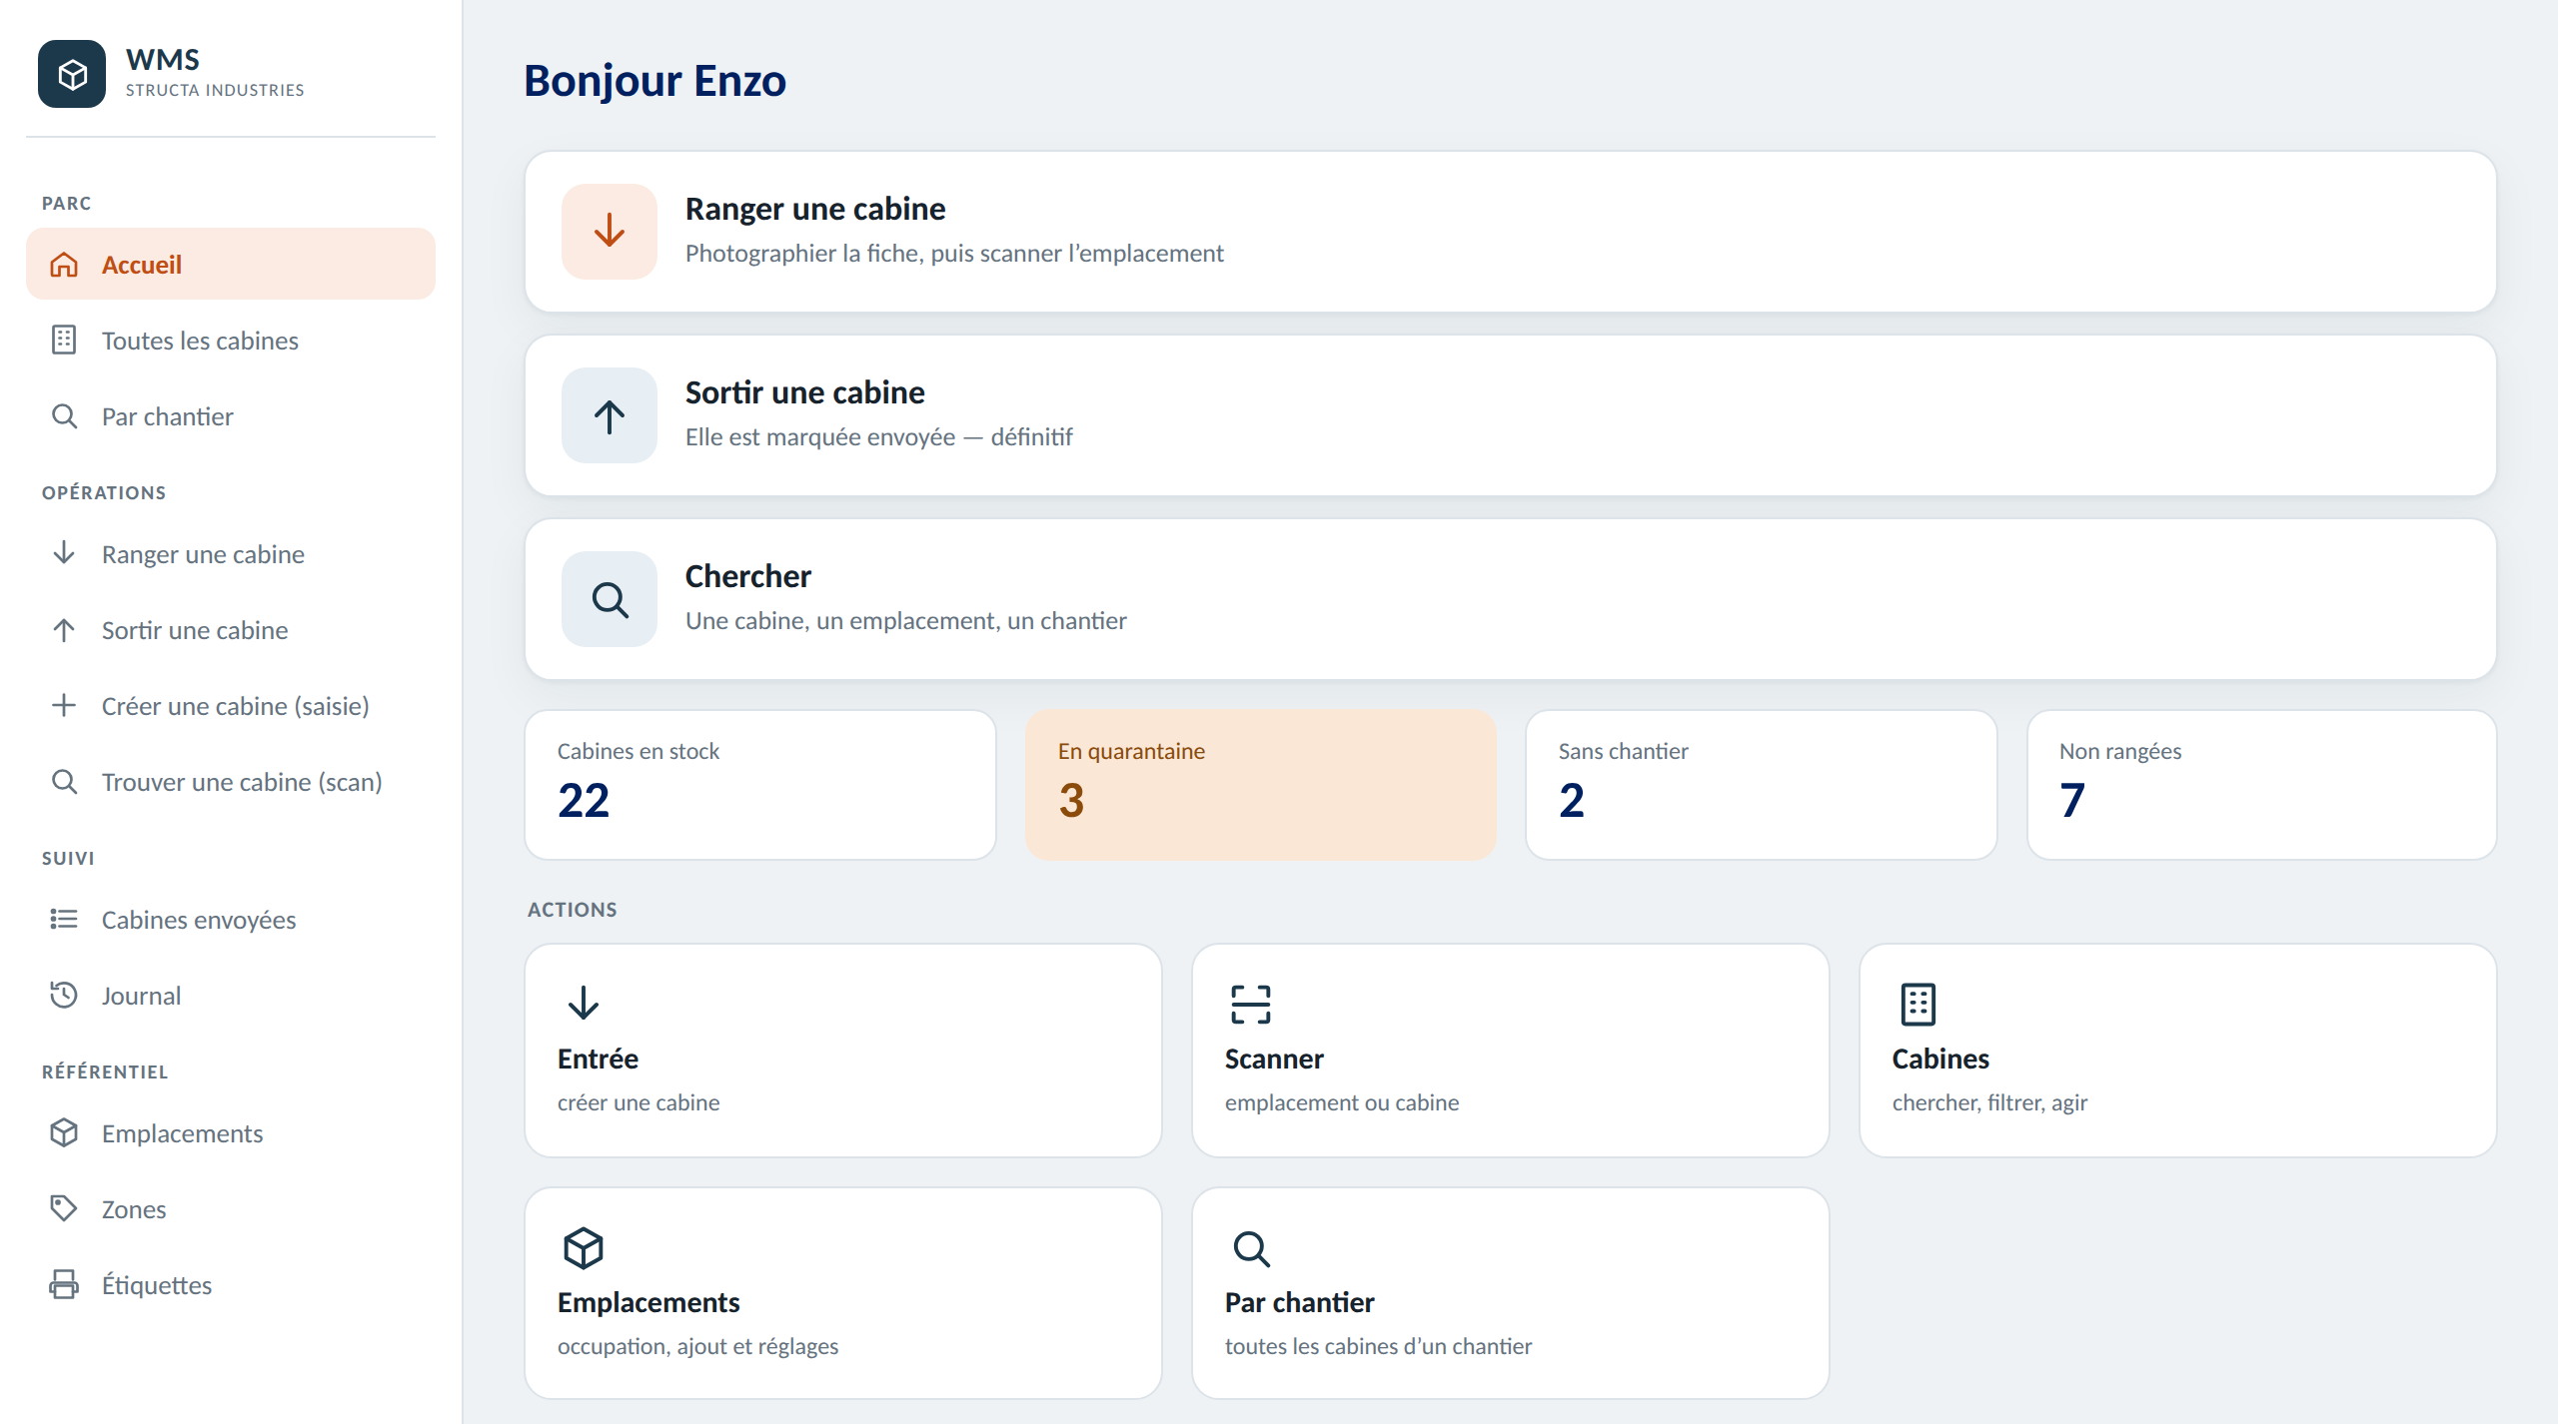
Les quatre chiffres sont CLIQUABLES : chacun ouvre la liste correspondante, déjà filtrée.
Le chiffre | Ce qu'il faut en faire
Cabines en stock | L'effectif du parc. Sa dérive dans le temps est le premier signal d'un flux qui se bouche.
En quarantaine | Bloquées : elles ne doivent pas partir. À traiter, pas à contourner.
Sans chantier | Elles ne pourront pas sortir : le WMS refuse l'envoi sans n° de chantier, quel que soit le type de cabine. À renseigner avant que quelqu'un ne les réclame.
Non rangées | Elles sont quelque part dans l'atelier, pas dans un rack. C'est le chiffre du désordre : il doit revenir à zéro.

2. OÙ SONT LES CABINES, ET OÙ RESTE-T-IL DE LA PLACE
L'entrepôt se lit rack par rack. Un rack porte des colonnes, une colonne porte des niveaux, et chaque travée offre trois places : G gauche, M milieu, D droite. Une position se lit « AC5601·G ».
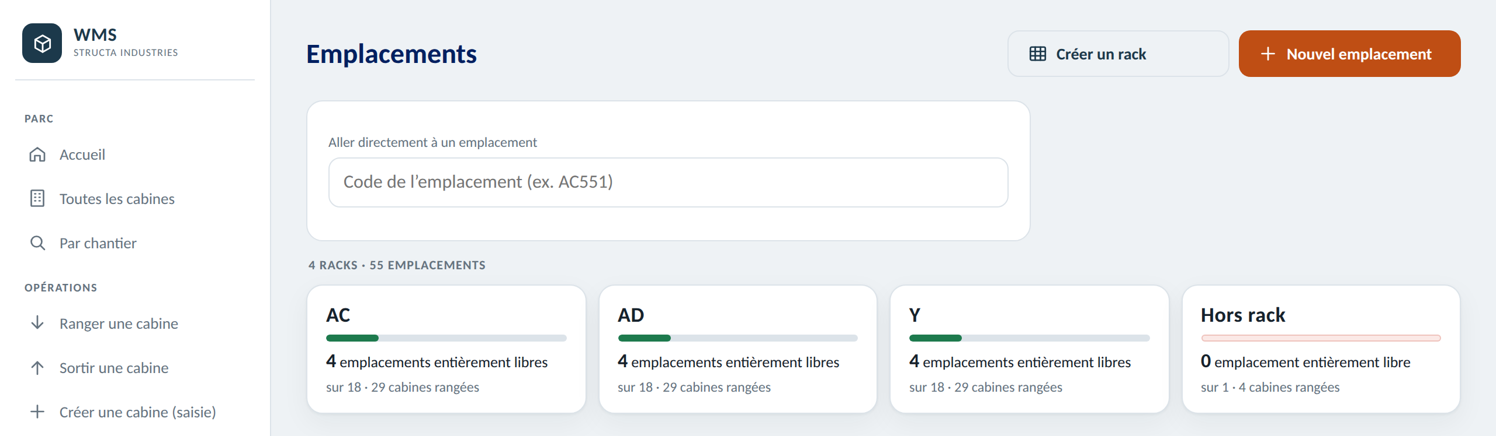
Le chiffre en gras compte les emplacements ENTIÈREMENT libres — pas les places.
Pourquoi compter les travées entièrement libres plutôt que les places : les cabines n'ont pas toutes la même taille. Trois places libres réparties sur trois travées n'accueillent pas ce qu'accueille une travée vide.
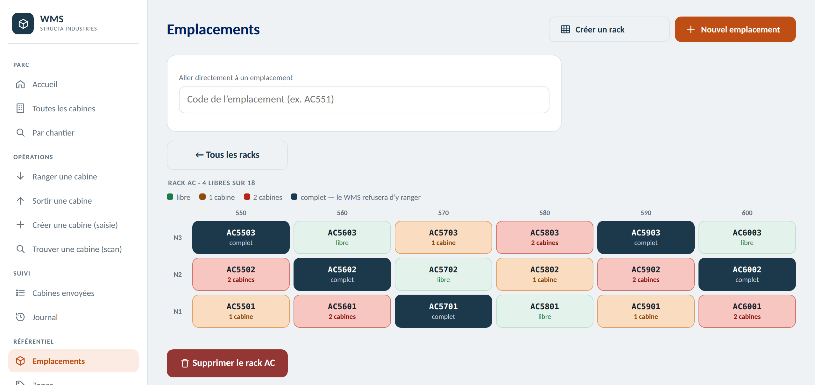
Le plan d'un rack : colonnes en largeur, niveaux en hauteur, le plus haut en haut — comme devant le rack.
Couleur | Ce qu'elle dit
Vert | Travée entièrement libre.
Orange | Une cabine. Il reste de la place.
Rouge | Deux cabines. Il ne reste qu'une place.
Marine | Complet : le WMS refusera d'y ranger une cabine de plus.

3. MONTER ET CORRIGER L'ENTREPÔT
Tout se passe sur l'écran « Emplacements » : voir l'occupation, créer, régler, imprimer, supprimer.
Créer un rack entier
- Le NOM du rack commence chaque code : « AC » donne AC550, AC551…
- Le NIVEAU s'ajoute au numéro de colonne. Avec un pas de 10, la colonne 550 donne 550, 551, 552, et la suivante démarre à 560.
- L'aperçu montre les codes réellement produits AVANT de créer. Le lire évite de générer soixante travées à renommer.
- La zone et le mode s'appliquent à TOUT le rack. « 3 places (G, M, D) » pour une travée de rack, « capacité illimitée » pour une aire de dépose sans place nommée.
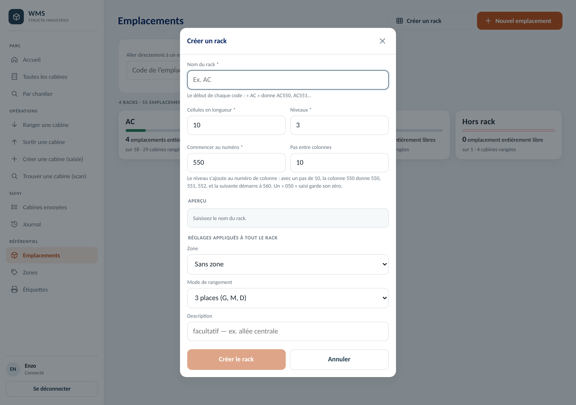
Le générateur : le nom, la géométrie, l'aperçu des codes, puis les réglages appliqués à toutes les travées.
Imprimer les étiquettes
Chaque emplacement porte le QR que le cariste scanne pour ranger. L'impression se fait rack par rack : c'est le geste qui suit immédiatement la création.
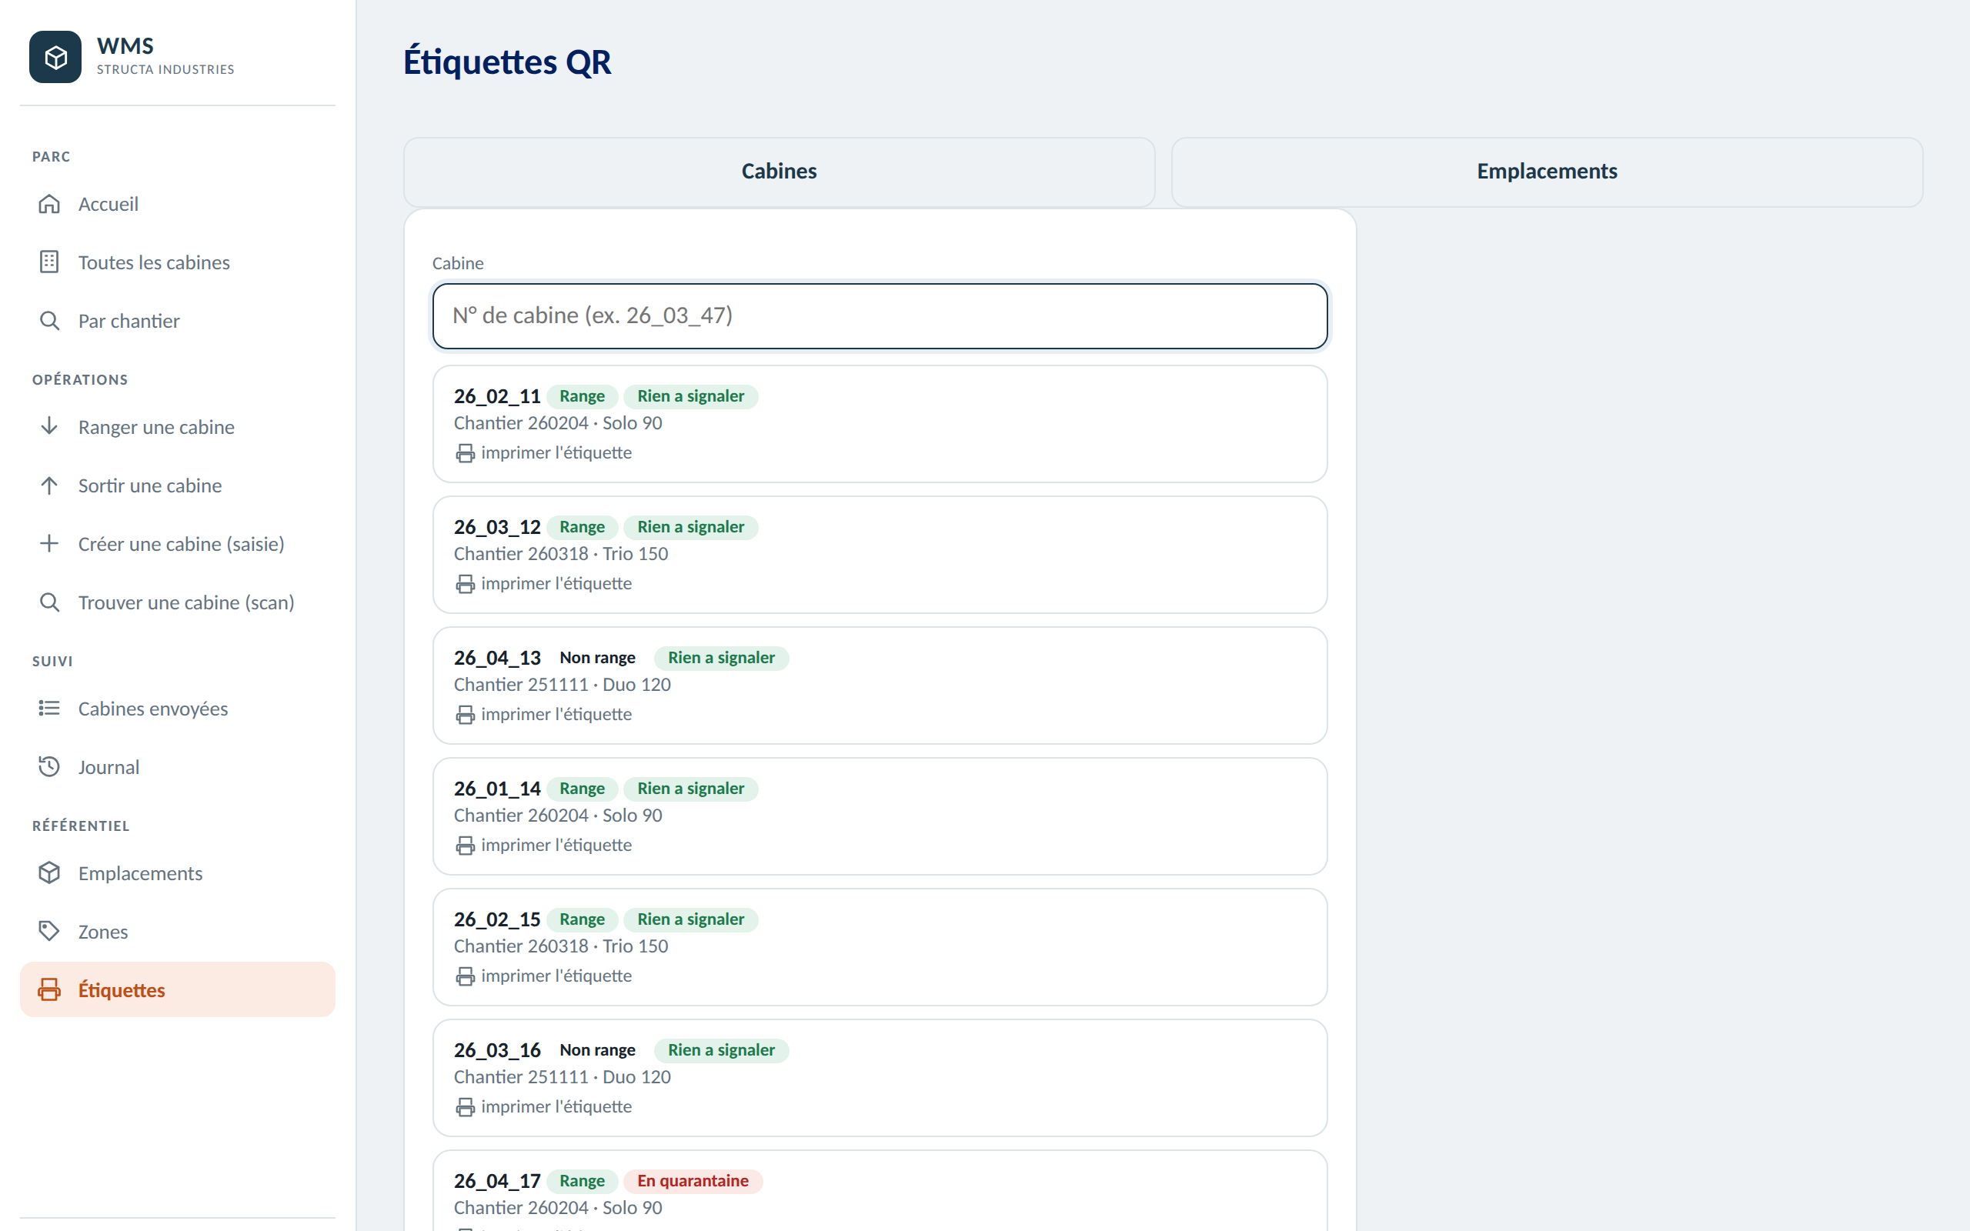
Une bande d'étiquettes par rack.
Régler les zones
Une zone regroupe des emplacements et porte un rôle — « Sortie de production », « Zone de rangement », « Zone d'envoi ». Ce rôle détermine l'étape affichée pour les cabines qui s'y trouvent : sans zone d'envoi paramétrée, aucune cabine ne sera jamais « en attente de départ ».

4. SUPPRIMER — ET CE QUI L'EN EMPÊCHE
- Une travée qui porte une cabine n'est pas supprimable. Le WMS refuse, nomme l'emplacement fautif et compte les cabines. Rien n'est supprimé au passage : c'est tout ou rien.
- Supprimer un rack entier demande de RECOPIER son nom à la main. Le bouton reste éteint tant que le nom ne correspond pas — un rack part en dizaines de travées d'un seul geste.
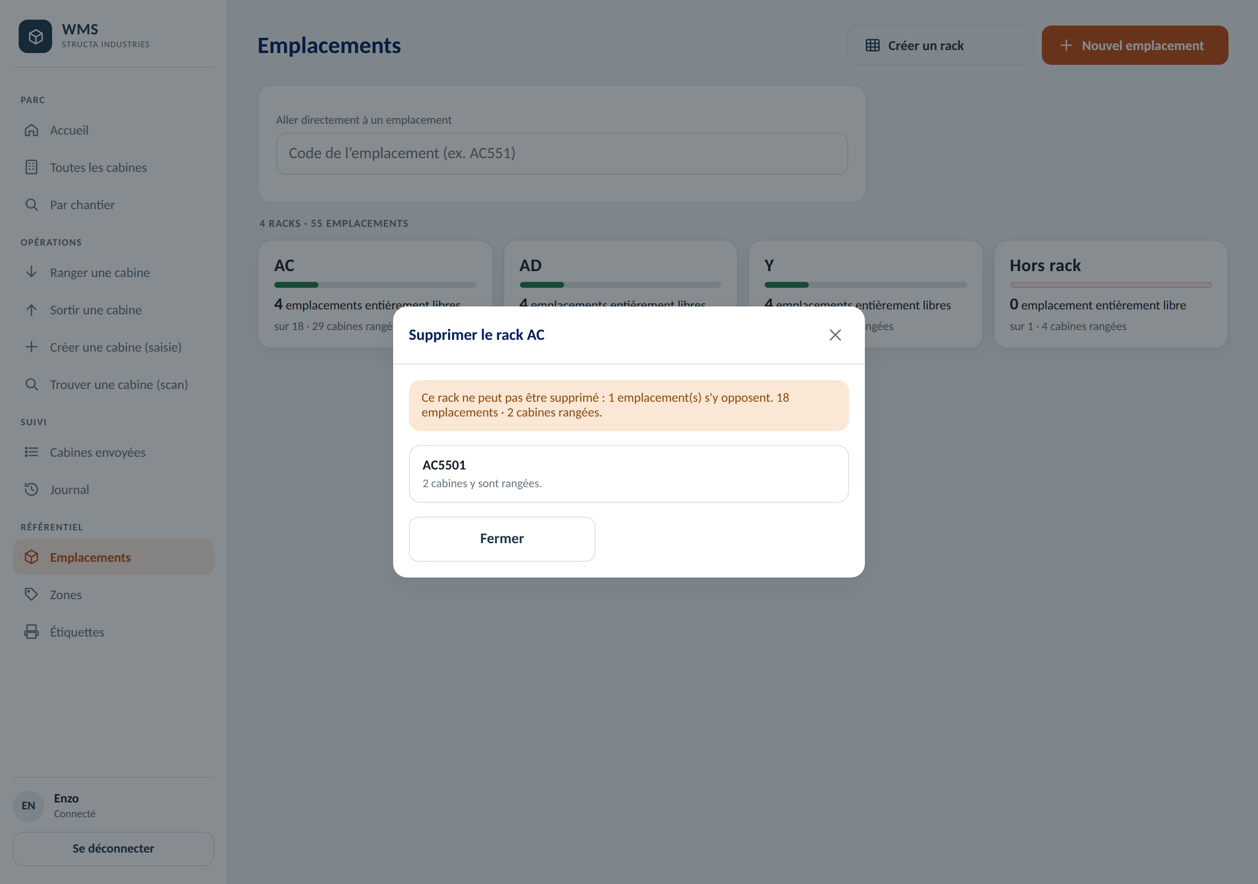
Suppression refusée : le WMS dit lequel des emplacements bloque, et pourquoi. Vider la travée d'abord.

5. LE QUOTIDIEN
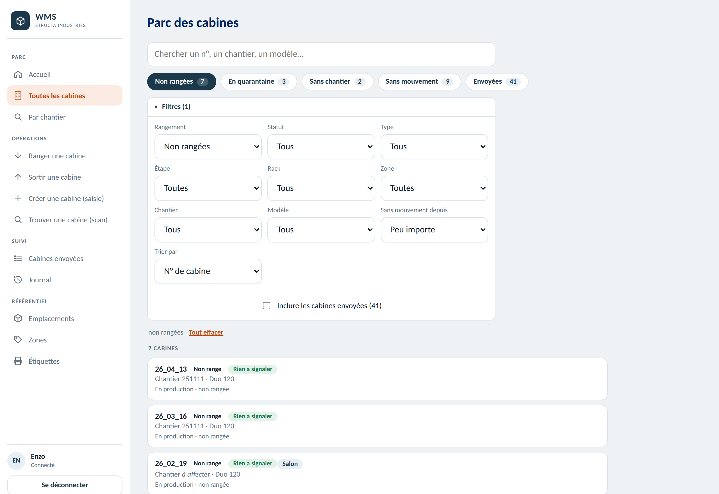
Onglet Parc, bouton « Non rangées » : la liste de ce qui n'est dans aucun rack. Les filtres se cumulent tous.
La question | Le chemin
Qu'est-ce qui n'est pas rangé ? | Accueil → vignette « Non rangées », ou onglet Parc → le bouton du même nom.
Qu'est-ce qui bloque un départ ? | « En quarantaine » et « Sans chantier ». Les deux empêchent la sortie, pour des raisons différentes.
Qu'est-ce qui n'a pas bougé ? | « Sans mouvement » : plus de sept jours sans le moindre événement. Le menu « Sans mouvement depuis » durcit le seuil à 15, 30 ou 60 jours.
Ai-je de la place dans le rack AC ? | Emplacements → rack AC. Le chiffre en gras compte les travées entièrement libres, le plan dit lesquelles.
Quelles cabines sont dans le rack AC ? | Onglet Parc → filtre « Rack ». Question différente de la précédente : l'une porte sur la place, l'autre sur le contenu.
Qu'est-il arrivé à cette cabine ? | Sa fiche : l'historique complet, daté. Aucun événement n'en est retiré.
Mettre ou lever une quarantaine
Depuis la fiche d'une cabine, en deux appuis. Il n'y a pas de statut « quarantaine levée » : une cabine dont le défaut est traité repasse à « Rien à signaler ». Le passage par la quarantaine reste écrit au journal, avec son motif et sa date — un libellé alarmant collé pendant des semaines à une cabine saine n'apprend rien de plus.

6. AU TÉLÉPHONE, DANS L'ALLÉE

6.1 L'occupation des racks
- Un pavé par rack, la jauge et le nombre de travées entièrement libres.
- Utile avant de décider où faire décharger.
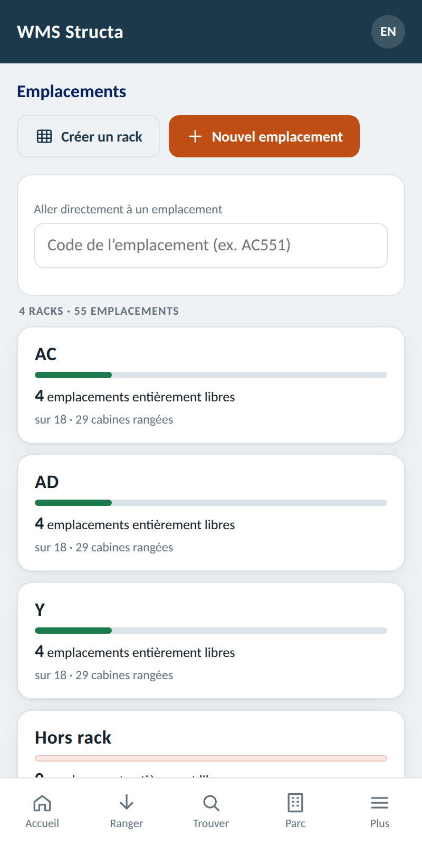

6.2 Le plan d'un rack
- Même orientation qu'au bureau : niveaux en hauteur, le plus haut en haut.
- Une case s'ouvre du doigt sur la fiche de la travée.
- C'est l'écran qu'on ouvre devant le rack pour confronter l'écran et la réalité.
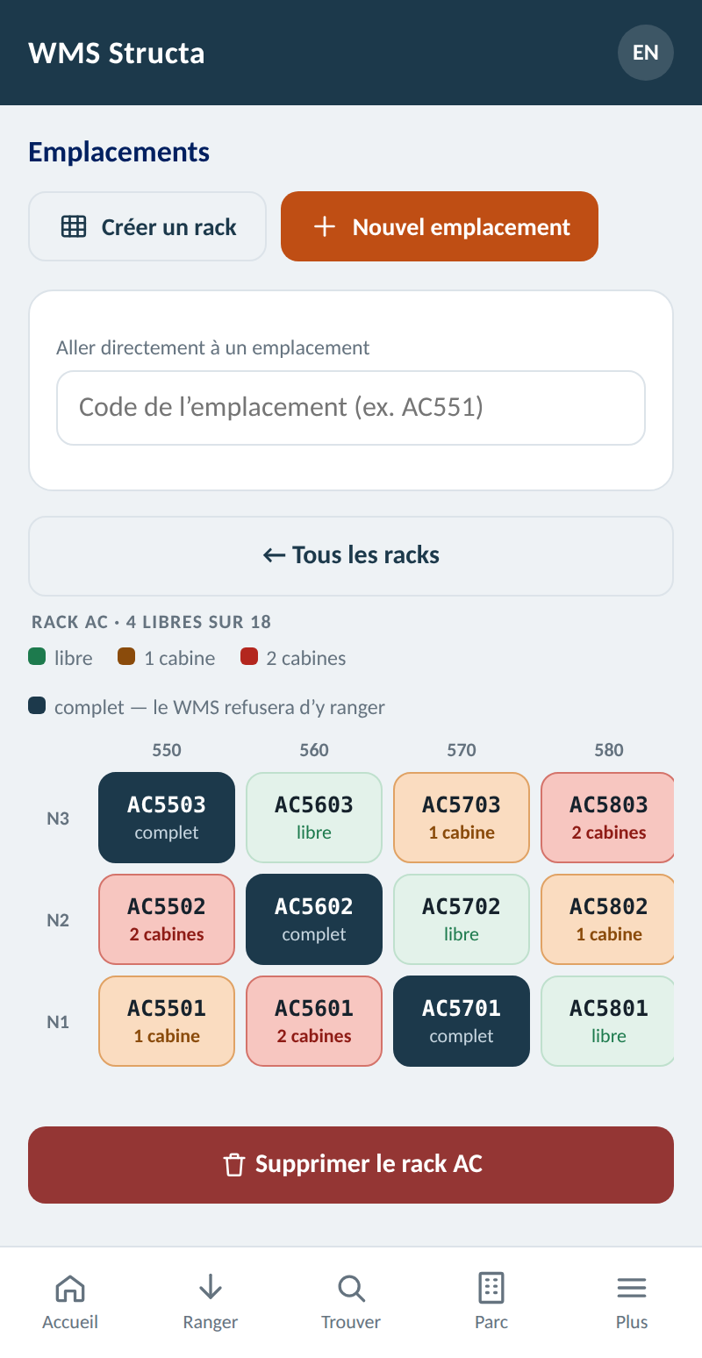

6.3 Ce qui est bloqué
- Onglet Parc → « En quarantaine ».
- La fiche donne le motif et la date de la mise en quarantaine.


